ESCOLA SENAI

“PROF. DR. EURYCLIDES DE JESUS ZERBINI”

Camila Grossi Gomes

Felipe de Abreu Monteiro

Felipe Guimarães dos Reis Lira

Johnny Oliveira Mendes

Thiago Marcelino Aguiar

**SBrake - Security Brake**

Campinas SP

2022

Camila Grossi Gomes

Felipe de Abreu Monteiro

Felipe Guimarães dos Reis Lira

Johnny Oliveira Mendes

Thiago Marcelino Aguiar

**SBrake - Security Brake**

Projeto apresentado à Escola SENAI “Prof. Dr. Euryclides de Jesus Zerbini” para obtenção do certificado de conclusão do Curso Técnico de Desenvolvimento de Sistemas.

Orientador: Paulo Henrique Pansani

Campinas SP

2022

Camila Grossi Gomes

Felipe de Abreu Monteiro

Felipe Guimarães dos Reis Lira

Johnny Oliveira Mendes

Thiago Marcelino Aguiar

**SBrake - Security Brake:**

Trabalho de conclusão de curso aprovado como requisito parcial para obtenção do grau de técnico, do curso Técnico de Desenvolvimento de Sistemas da Escola SENAI “Prof. Dr. Euryclides de Jesus Zerbini”.

**BANCA EXAMINADORA**

1º Examinador

2º Examinador

3º Examinador

Campinas SP

2022

A nossas famílias, por terem nos ajudado a chegar até aqui e continuarem a nos suportar.

**AGRADECIMENTOS**

Gostaríamos de agradecer a todos os nossos professores por ter nos dado o suporte que precisávamos para realizar esse trabalho.

Ao professor Paulo Henrique Pansani, pelo apoio e esclarecimento de nossas dúvidas. Ao professor Douglas de Cassio Quinzani Gaspar, por nos socorrer na resolução dos erros de nossos programas.

E aos professores Astarote Borrego e Renato de Mattos Onofre, agradecemos o encorajamento e o auxílio recebidos para desenvolver esse projeto.

Também, aos nossos amigos e familiares, dizemos nosso muito obrigado por ter tornado nossa jornada mais agradável e divertida, além da ajuda necessária para que pudéssemos completar essa importante etapa de nossas vidas.

**“A tarefa não é tanto ver aquilo que ninguém viu, mas pensar o que ninguém ainda pensou sobre aquilo que todo mundo vê.”**

**- Arthur Schopenhauer**

**SUMÁRIO**

1 INTRODUÇÃO 9

2 JUSTIFICATIVA 10

3 OBJETIVOS 11

3.1. Objetivos Gerais 12

3.1.1. Site 12

3.1.2. Mobile 12

3.1.3. Arduino 13

3.2. Objetivos Específicos 13

4 PRODUCT BACKLOG 15

4.1 Desenvolvimento Mobile 15

4.2 Arduíno 15

4.3 Desenvolvimento Web 16

5 REQUISITOS NÃO FUNCIONAIS 16

6 PREMISSAS 17

7 RESTRIÇÕES 18

8 ANÁLISE DE RISCOS DE UM PROJETO 19

*Tabela 1 – Tabela de análise de riscos* 19

8.1. Nível e Planos de Ação para os Riscos 19

8.2. Planos de ação 20

9 Sprints 21

9.1. Primeiro Sprint (Mês de Agosto) 21

9.1.1. Product Backlog 21

9.1.2. Sprint Backlog 21

9.1.3. Burn Down Chart 21

9.1.4. Diagramas 22

9.1.5. Plano de testes 22

9.1.5.1. Resultados 22

9.1.6. Kanban e Retrospectiva 23

9.2. Segundo Sprint (Mês de Setembro) 24

9.2.1. Product Backlog 24

9.2.2. Sprint Backlog 24

9.2.3. Burn Down Chart 24

9.2.4. Diagramas 24

9.2.5. Plano de testes 24

9.2.5.1. Resultados 25

9.2.6. Kanban e Retrospectiva 25

10 Modelo de Dados 26

10.1. Diagrama de Entidade e Relacionamento 26

10.2. Modelo lógico do banco de dados 26

10.3. Dicionário de dados 26

11 PRINCIPAIS TELAS DO SISTEMA 27

12 CONCLUSÃO 28

12.1. Escreva os resultados obtidos 28

12.2. Constatações 28

12.3. Sugestões de possíveis aperfeiçoamentos técnicos 28

13 REFERÊNCIAS 29

14 GLOSSÁRIO 30

15 ANEXOS 31

# INTRODUÇÃO

Sem dúvida, atualmente, os caminhões são um meio fundamental para realizar o transporte e distribuição de riquezas pelo Brasil. Segundo a Associação Brasileira de Caminhoneiros (Abcam), cerca de 60% do transporte de cargas são realizados pela malha rodoviária. Logo, nota-se a forte influência e demanda desse setor no desenvolvimento da economia do país.

No entanto, convém salientar que, apesar dos aspectos positivos à sociedade ao utilizarem os caminhões como instrumento logístico, ambos podem ser prejudiciais quando utilizados durante longos períodos, pois podem apresentar defeitos não perceptíveis que possam comprometer a vida do motorista e de outras pessoas a sua volta.

Destarte, este trabalho tem o objetivo de solucionar a colisão de caminhões em marcha ré que, devido ao seu peso e inclinação da via, os motoristas não conseguem parar o veículo a tempo de evitar acidentes. Portanto, a finalidade deste projeto é desenvolver de um sistema capaz de garantir uma maior segurança à sociedade, isto é, tornar o trânsito brasileiro mais seguro e menos passível de acidentes.

# JUSTIFICATIVA

Como dito anteriormente, o caminhão é um meio logístico fundamental para o transporte de mercadorias. Embora apresentem força em questão de tração, ainda assim há problemas quando este veículo possui a necessidade de subir ruas íngremes e, devido ao seu peso, a inclinação das vias somada com outros fatores, tais como chuva, areia e óleo, viabilizam a descida de ré do caminhão mesmo com os freios acionados ou até mesmo acelerando no intuito de evitar uma colisão. Consequentemente, veículos, pessoas, construções públicas e imóveis podem ser danificados.

Além disso, os possíveis encargos atribuídos às empresas e aos motoristas são de um valor monetário elevado. Por esse motivo, é de suma importância que esse empecilho seja solucionado a fim de evitar transtornos aos sistemas corporativos.

# OBJETIVOS

Sendo assim, foi proposto um freio de emergência (SBrake – *Security Brake*), no qual consiste em um braço mecânico dobrado em sua maior parte do tempo. Na ponta do braço mecânico, há uma curva utilizada para calçar o pneu e, na parte posterior, há um cravo que garante a parada do automóvel quando ele está em baixa velocidade. Convém salientar que esse cravo exercerá sua função devido ao peso do caminhão e seu formato pontiagudo, permitindo com que o peso o enfinque no asfalto e pare o caminhão completamente.

Nesse sentido, será utilizado alguns sensores, dentre eles:

* Acelerômetro: sua função é verificar a inclinação e a velocidade em que o caminhão está se movendo;
* Sensor de corrente: utilizado para verificar a corrente do fio que conecta na luz de ré.

Além disso, será necessário um conector de Bluetooth BLE para fazer a conexão com o aplicativo. Esse aplicativo, por sua vez, servirá como uma forma de facilitar a visualização do *status* do freio (ativado ou desativado). No aplicativo, também será possível modificar esse *status* quando bem entender.

E, como medida de segurança, o motorista também poderá acionar o freio por meio de 2 botões que serão colocados no painel da cabine do caminhão, um acionará e o outro desativará o freio.

Todos esses dispositivos serão conectados a um Arduino, no qual será inserido um programa que analisará os dados enviados dos sensores e acionará o freio quando necessário.

Vale ressaltar que, quando houver intervenção humana, isto é, quando o motorista ativar ou desativar o freio, essa ação não passará pela parte lógica contida no Arduíno.

Esse programa ativará o freio de emergência quando:

* O sistema receber os dados dos sensores e avaliar que é necessário acionar os freios;
* O Arduino receber pelo Bluetooth o comando para acionar o freio;

Fora as situações em que o próprio motorista poderá apertar os botões para acionar os freios.

# Objetivos Gerais

## 3.1.1. Site

Com relação ao site que foi desenvolvido, ele será a ferramenta que os encarregados poderão adicionar e remover os funcionários que devem ter acesso ao aplicativo. Eles não terão a capacidade de alterar os dados dos funcionários, como o login e a senha.

Além disso, o site será uma forma de informar as pessoas sobre o nosso produto, com uma explicação detalhada sobre o produto e seus componentes. Também contará com um “FAQ” que responderá a algumas perguntas possíveis, “Quem Somos?” que explicará um pouco mais sobre a equipe que produziu o projeto e a página de Login, que permitirá apenas que pessoas que trabalhem na empresa e que possuam funções administrativas, possam realizar modificações no cadastro de funcionários.

Também nesse site, os encarregados poderão selecionar qual caminhão será alocado para qual motorista. Fazendo com que apenas o motorista tenha acesso a 1 único freio, aquele que o encarregado o designou. Fora a possibilidade de cadastrar novos caminhões e deletá-los também.

## 3.1.2. Mobile

Essa solução contém também um aplicativo que terá uma tela de Login que será preenchida pelo motorista com os dados passados a ele pelo encarregado. Depois, ele poderá trocar a senha na página do usuário, no qual terá acesso ao seu login e sua senha atual. Ao clicar no “Alterar senha”, que fica embaixo do campo da senha, ele poderá trocá-la por alguma outra de sua preferência.

Também neste aplicativo, temos a possibilidade de verificar o estado do freio e de ativá-lo ou desativá-lo. Mas para isso será necessário ter conexão com o Bluetooth, e este deve estar conectado no freio obrigatoriamente. Caso isso não ocorra, ele mandará um aviso para o usuário que o freio não foi encontrado.

Além disso o aplicativo terá a funcionalidade de mandar uma notificação para o celular do motorista para o avisar do estado do freio, ela será ativada APENAS quando o freio estiver ativado e, quando ele for desativado, também será enviada uma notificação concluindo que o freio foi desativado. Ao clicar nessa notificação o motorista será direcionado para a página principal do aplicativo, na qual ele poderá desativar ou ativar o freio.

E por último, mas não menos importante, haverá uma página que permite que ele recupere a senha, caso ele tenha se esquecido de qual era e esteja na página de login. Ele fará isso por meio de uma API de e-mail, que enviará uma senha gerada aleatoriamente pelo sistema.

## 3.1.3. Arduino

O Arduino será programado no Arduino IDE para fazer a programação. E ele servirá para coletar os dados dos sensores e analisar em qual momento ele deve ativar o freio de emergência, isto é, sem intervenção humana. Ele não interferirá quando o motorista apertar o botão (da cabine) para ativar o freio, esse botão fará com que o freio seja ativado ou desativado imediatamente.

Com relação ao Bluetooth, o Arduino receberá o comando do celular conectado e executará o comando, sem passar pela análise.

# Objetivos Específicos

* Criar um aplicativo na plataforma Android Studio;
* Criar um site na plataforma Visual Studio Code;
* Criar a programação do Arduino na plataforma Arduino IDE;
* Usar corretamente a metodologia ágil SCRUM;
* Desenvolver um site que permita o cadastro, seleção e exclusão dos funcionários;
* Desenvolver um aplicativo que permita a alteração de senha, o login, e a recuperação de senha, além de permitir a ativação ou desativação do freio pelo Bluetooth;
* Desenvolver a programação de forma a possibilitar a ativação do freio quando comandado ou quando for constatado pela própria programação através dos dados colhidos pelos sensores.

# PRODUCT BACKLOG

Refere-se às funcionalidades que o *software* deverá possuir com o objetivo de satisfazer as necessidades analisadas:

## 4.1 Desenvolvimento Mobile

* **RF01 -** O aplicativo fará o login dos funcionários que foram cadastrados no banco pelo site
* **RF02 -** O aplicativo permitirá que os funcionários que o acessarem ativem/desativem o freio do caminhão que eles usarão para a viajem
* **RF03 -** O aplicativo conectará apenas ao Bluetooth do caminhão, caso ele não esteja disponível ele mostrará que não foi possível encontrar o freio
* **RF04 -** O aplicativo mostrará o status do freio (Ativado ou desativado) no aplicativo
* **RF05 -** O aplicativo permitirá que caso a senha seja esquecida, ela possa ser recuperada pelo e-mail cadastrado no banco
* **RF06 -** O aplicativo permitirá que o funcionário possa mudar a senha caso ele deseje fazer isso

## 4.2 Arduíno

* **RF01 -** O Arduino avaliará a inclinação do caminhão
* **RF02 -** O Arduino avaliará se a luz de ré está ativada ou não
* **RF03 -** O Arduino ativará o freio quando for comandado, ou quando for decidido que é necessário
* **RF04 -** O Arduino avaliará se o freio precisa ser puxado de forma automática (sem intervenção humana)
* **RF05 -** O Arduino receberá a ordem de desativar/ativar o freio do bluetooth do celular
* **RF06 -** O Arduino passará o status do freio para o celular pelo bluetooth
* **RF07 -** O Arduino ativará o freio quando os botões que estão presentes na cabine forem pressionados

## 4.3 Desenvolvimento Web

* **RF1** – Usuários administradores
  + **RF01.1** - O site permite com que usuários administradores possam realizar login e acessar a área administrativa (*Dashboard)*
  + **RF01.2** - O site permite que usuários administradores possam atualizar, remover, cadastrar e selecionar usuários para possíveis alterações de dados
  + **RF01.3** - O site permite que usuários administradores possam redefinir sua senha. A modificação será realizada por meio de uma API.
* **RF02** – Usuários em geral
  + **RF02.1 –** O site disponibilizará uma explicação detalhada do projeto e da equipe que está atuando no desenvolvimento do *software*
  + **RF02.2 –** O site permite que os usuários tirem dúvidas a respeito do projeto por meio de um *chatbot* e por meio do FAQ desenvolvido
  + **RF02.3** – O site permite com que usuários entre em contato com a equipe das mais variadas formas possíveis: redes sociais, e-mail e telefones das centrais de atendimento ao cliente

# REQUISITOS NÃO FUNCIONAIS

Essas são os requisitos dos sistemas que se referem às propriedades dos sistemas e não às suas funcionalidades:

* **RNF01 –** Interface agradável e de fácil manuseio
* **RNF01 –** Rápida comunicação com o banco para a troca de informações

# PREMISSAS

As premissas são os fatores do projeto que são assumidos como verdadeiros, reais ou certos sem a necessidade de prova ou demonstração

* **PRE01 –** O projeto será realizado por 5 alunos
* **PRE02 –** O projeto será desenvolvido dentro e fora do ambiente escolar
* **PRE03 –** O trabalho será desenvolvido utilizando a metodologia Ágil Scrum
* **PRE04 –** O trabalho será desenvolvido com o Visual Studio Code, Android Studio, Arduino IDE e o Word
* **PRE05 –** As tarefas serão distribuídas e monitoradas por cada integrante, contudo, é de responsabilidade de todos o conhecimento por completo do trabalho
* **PRE06 –** O trabalho será feito nas segundas, terças e sextas, exceto feriados. Também poderão ser realizados em períodos fora do SENAI quando for necessário
* **PRE07 –** Os arquivos serão mandados para o GitHub ao final de cada aula
* **PRE08 –** O projeto deverá ser finalizado, testado e apresentado até dia 02 de dezembro de 2022

# RESTRIÇÕES

* **RES01 -** O aplicativo deve ser desenvolvido para Android
* **RES02 -** O site deve ser editado/desenvolvido usando React e o NodeJS no Visual Studio Code
* **RES03 -** Para a desenvoltura do projeto faz-se necessário o uso da internet
* **RES04 -** O aplicativo precisará de uma versão posterior ou igual ao Android 7.0.0

# ANÁLISE DE RISCOS DE UM PROJETO

A tabela a seguir contém a análise de riscos que, possivelmente, podem ocorrer durante o projeto. Ademais, encontra-se o seu nível de impacto, probabilidade e risco.

|  |  |  |  |  |
| --- | --- | --- | --- | --- |
| **TABELA DE ANÁLISE DOS RISCOS** | | | | |
| **ID** | **Ameaças** | **Impacto** | **Probabilidade** | **Risco** |
| 1 | Atraso do projeto | 4 | 3 | 12 |
| 2 | Tecnologia desconhecida | 4 | 3 | 12 |
| 3 | Falta de energia | 5 | 2 | 10 |
| 4 | Falta de um integrante | 3 | 3 | 9 |
| 5 | Mudança de planejamento | 4 | 2 | 8 |
| 6 | Alterações inesperadas no cronograma | 3 | 2 | 6 |
| 7 | Complexidade do projeto não mensurada | 5 | 1 | 5 |

# *Tabela 1 – Tabela de análise de riscos*

# Nível e Planos de Ação para os Riscos

Definimos uma hierarquia do nível dos riscos, do menos grave para o mais grave. Assim, damos uma maior atenção às ameaças com maior impacto e probabilidade de acontecer.

|  |  |
| --- | --- |
| **IMPACTO** | |
| **NÍVEL** | |
| 1 | Muito Leve |
| 2 | Leve |
| 3 | Moderado |
| 4 | Sério |
| 5 | Crítico |

|  |  |
| --- | --- |
| **PROBABILIDADE** | |
| **NÍVEL** | |
| 1 | Improvável |
| 2 | Pouco Provável |
| 3 | Provável |
| 4 | Muito Provável |
| 5 | Altamente Provável |

|  |  |
| --- | --- |
| **NÍVEL DE RISCOS** | |
| **ID** | **Riscos** |
| 1 | 12 |
| 2 | 12 |
| 3 | 10 |
| 4 | 9 |
| 5 | 8 |
| 6 | 6 |
| 7 | 5 |

*Tabelas 2, 3 e 4 – Tabelas de riscos, probabilidade e nível de riscos respectivamente*

# Planos de ação

Esses são os planos que pensamos caso algum risco ocorra, para que assim possamos lidar com eles de forma a não atrasar a entrega.

|  |  |
| --- | --- |
| **ID** | **SOLUÇÃO** |
| 1 | Trabalhar no projeto em casa para compensar o que não foi feito no dia letivo. |
| 2 | Estudar sobre a tecnologia fora dos horários destinado para o projeto para que isso não o atrase. |
| 3 | Compensar o dia perdido no contraturno. |
| 4 | Continuar as partes do projeto faltante que não necessitem do integrante, ou caso isso não seja possível, tentar fazer a comunicação com essa pessoa para que se possa prosseguir com o projeto. |
| 5 | Se reorganizar e reorganizar o *planner* tendo em mente o tempo restante do projeto. |
| 6 | Focar no que essencial para o cumprimento do projeto de forma a deixá-lo funcional. |
| 7 | O grupo se reunirá e realocará as tarefas para que a tarefa não fique encarregada a apenas um único integrante da equipe |

*Tabela 5 – Tabela do plano de ação*

# Sprints

# Primeiro Sprint (Mês de Agosto)

No primeiro Sprint, foi separada as tarefas a serem feitas por cada integrante. Decidiu-se, então, começar pela montagem dos *wireframes* das telas *mobile e web*, de forma conjunta, junto com a decisão do nome e o design do logotipo que serão utilizados nas duas plataformas.

Também, foi possível completar nesse Sprint as telas do aplicativo Mobile, faltando apenas a parte lógica dele, além de ter sido feito o Banco de Dados que será utilizado, tanto para o site quanto para o aplicativo.

# Product Backlog

[Não](http://www.devmedia.com.br/curso/introducao-a-uml/128) houve alterações desde o Product Backlog inicial

# Sprint Backlog

* Fizemos o *Wireframe* das telas
* Fizemos o Banco de Dados
* Construímos as telas do Android
* Começamos com a construção do site
* Começamos a documentação

# Burn Down Chart

[Esse](http://www.devmedia.com.br/curso/introducao-a-uml/128) gráfico representa a quantidade de horas trabalhadas durante esse 1° Sprint, contando que trabalhamos, aproximadamente, 4 horas diárias, durante 32 dias a partir do dia 01 de agosto, até o dia 01 de setembro. Totalizando aproximadamente 110,4 horas previstas e, terminado no último dia com 4 horas trabalhadas, cumprindo então as horas programadas.

*Imagem 1 - Burn Down Chart de agosto*

# Diagramas

Nesse Sprint não foram feitos nenhum Diagramas.

# Plano de testes

Nesse Sprint não foram feitos nenhum Teste

# Resultados

Não houve resultados.

# Kanban e Retrospectiva

*Imagem 2 - Trello do 1ºMês*

Nesse Sprint, foi necessário focar em começar as telas e programar o banco, bem como começar a documentação. No Android, foi feito, além dos wireframes, as telas do aplicativo bem como sua parte lógica. Porém, ao tentar trocar de uma das telas do aplicativo, ocorreu um problema, e foi necessário atrasar o desenvolvimento do mesmo para que o professor pudesse cooperar com a equipe para solucionar o problema. Com relação ao site, iniciou-se a realização das telas e a conexão com o banco de dados. O site já possui o cadastramento de funcionários e permite o login dos administradores. Mas em geral não houve maiores problemas e a equipe se encaixa dentro do cronograma esperado.

# Segundo Sprint (Mês de Setembro)

Nesse Sprint tivemos alguns imprevistos, por causa disso tivemos que começar o Android novamente do zero. O que nos fez começar a refazer as telas.

# Product Backlog

Não foram feitas alterações no Backlog original.

# Sprint Backlog

[Apresenta](http://www.devmedia.com.br/curso/introducao-a-uml/128) as histórias selecionadas para esse Sprint.

# Burn Down Chart

[Apresenta](http://www.devmedia.com.br/curso/introducao-a-uml/128) o burn down chart do Sprint.

//Imagem do gráfico img - 4

# Diagramas

Nesse sprint realizamos o diagrama dos casos de usos:

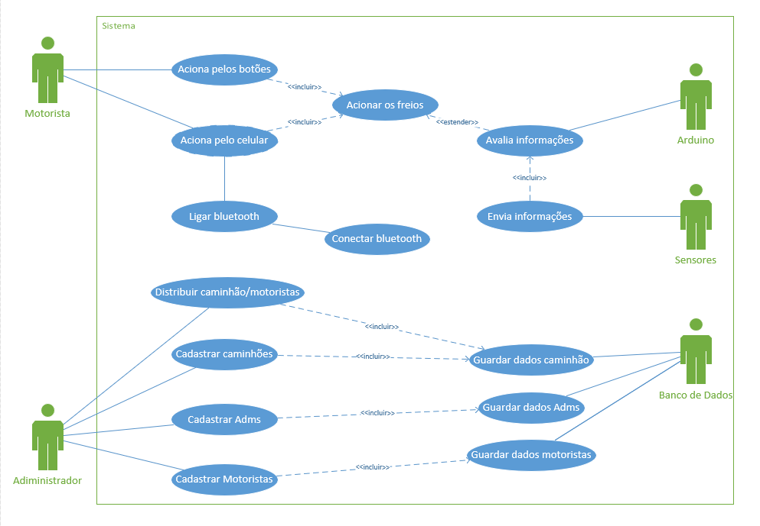

*Imagem 4 – Diagrama do caso de uso*

|  |
| --- |
| **NARRATIVA DE CASO DE USO** |
| **Sigla/Nome**: Acionar pelos botões  **Objetivo**: Acionar o freio por meio dos botões  **Frequência estimada**: Alta  **Ator Principal**: Motorista |
| **CENÁRIO PRINCIPAL** |
| 1. O caso inicia quando o motorista aperta o botão verde que está no painel da cabine do caminhão 2. O freio é ativado |
| **CENÁRIO ALTERNATIVO** |
| 1. O caso alternativo começa quando o motorista aperta o botão vermelho no painel da cabine do caminhão 2. Nesse caso o botão desativará o freio, caso o mesmo esteja ativado 3. Caso o freio não esteja ativado não acontecerá nada |
| **CENÁRIOS DE EXCEÇÃO** |
|  |
| **PRÉ-CONDIÇÕES** |
| 1. O caminhão estar em baixa velocidade, no início de sua decida |
| **PÓS-CONDIÇÕES** |
| 1. A parada do caminhão |

|  |
| --- |
| **NARRATIVA DE CASO DE USO** |
| **Sigla/Nome:**  Acionar pelo celular  **Objetivo:**  Acionar o freio pelo celular  **Frequência estimada:**  Mediana  **Ator Principal:** Motorista |
| **CENÁRIO PRINCIPAL** |
|  |
| **CENÁRIO ALTERNATIVO** |
|  |
| **CENÁRIOS DE EXCEÇÃO** |
|  |
| **PRÉ-CONDIÇÕES** |
|  |
| **PÓS-CONDIÇÕES** |
|  |

|  |
| --- |
| **NARRATIVA DE CASO DE USO** |
| **Sigla/Nome:**  Ligar o bluetooth  **Objetivo:**  Ativar o bluetooth do celular para que ele consiga conectar com o freio  **Frequência estimada:**  Mediana  **Ator Principal:** Motorista |
| **CENÁRIO PRINCIPAL** |
|  |
| **CENÁRIO ALTERNATIVO** |
|  |
| **CENÁRIOS DE EXCEÇÃO** |
|  |
| **PRÉ-CONDIÇÕES** |
|  |
| **PÓS-CONDIÇÕES** |
|  |

|  |
| --- |
| **NARRATIVA DE CASO DE USO** |
| **Sigla/Nome:** Conectar o bluetooth  **Objetivo:** Realizar a conexão do bluetooth no celular e no freio  **Frequência estimada:** Mediana  **Ator Principal:** Motorista |
| **CENÁRIO PRINCIPAL** |
|  |
| **CENÁRIO ALTERNATIVO** |
|  |
| **CENÁRIOS DE EXCEÇÃO** |
|  |
| **PRÉ-CONDIÇÕES** |
|  |
| **PÓS-CONDIÇÕES** |
|  |

|  |
| --- |
| **NARRATIVA DE CASO DE USO** |
| **Sigla/Nome:** Envia informações  **Objetivo:** Enviar as informações dos sensores para o arduino  **Frequência estimada:** Alta  **Ator Principal:** Sensores |
| **CENÁRIO PRINCIPAL** |
|  |
| **CENÁRIO ALTERNATIVO** |
|  |
| **CENÁRIOS DE EXCEÇÃO** |
|  |
| **PRÉ-CONDIÇÕES** |
|  |
| **PÓS-CONDIÇÕES** |
|  |

|  |
| --- |
| **NARRATIVA DE CASO DE USO** |
| **Sigla/Nome:** Avalia informações  **Objetivo:** Avaliar as informações recebidas dos sensores e avaliar se o freio deve ser puxado ou não  **Frequência estimada:** Alta  **Ator Principal:** Arduino |
| **CENÁRIO PRINCIPAL** |
|  |
| **CENÁRIO ALTERNATIVO** |
|  |
| **CENÁRIOS DE EXCEÇÃO** |
|  |
| **PRÉ-CONDIÇÕES** |
|  |
| **PÓS-CONDIÇÕES** |
|  |

|  |
| --- |
| **NARRATIVA DE CASO DE USO** |
| **Sigla/Nome:** Acionar os freios  **Objetivo:** Acionar os freios de emergência do caminhão para fazer uma parada de emergência  **Frequência estimada:** Mediana  **Ator Principal:** Sistema |
| **CENÁRIO PRINCIPAL** |
|  |
| **CENÁRIO ALTERNATIVO** |
|  |
| **CENÁRIOS DE EXCEÇÃO** |
|  |
| **PRÉ-CONDIÇÕES** |
|  |
| **PÓS-CONDIÇÕES** |
|  |

|  |
| --- |
| **NARRATIVA DE CASO DE USO** |
| **Sigla/Nome:** Cadastrar Motoristas  **Objetivo:** Cadastraros motoristas dos caminhões  **Frequência estimada:** Alta  **Ator Principal:**  Administradores |
| **CENÁRIO PRINCIPAL** |
|  |
| **CENÁRIO ALTERNATIVO** |
|  |
| **CENÁRIOS DE EXCEÇÃO** |
|  |
| **PRÉ-CONDIÇÕES** |
|  |
| **PÓS-CONDIÇÕES** |
|  |

|  |
| --- |
| **NARRATIVA DE CASO DE USO** |
| **Sigla/Nome:** Cadastrar Adms  **Objetivo:** Cadastrar Adms para queeles possam ter acesso ao portal e possam cadastrar os motoristas, adm, caminhões e atribuir um caminhão a um motorista  **Frequência estimada:** Mediana  **Ator Principal:** Administradores |
| **CENÁRIO PRINCIPAL** |
|  |
| **CENÁRIO ALTERNATIVO** |
|  |
| **CENÁRIOS DE EXCEÇÃO** |
|  |
| **PRÉ-CONDIÇÕES** |
|  |
| **PÓS-CONDIÇÕES** |
|  |

|  |
| --- |
| **NARRATIVA DE CASO DE USO** |
| **Sigla/Nome:** Cadastrar caminhões  **Objetivo:** Cadastrar caminhões para que eles possam ser atribuídos aos motoristas e conectados no freio com o bluetooth do celular  **Frequência estimada:** Mediana  **Ator Principal:** Administradores |
| **CENÁRIO PRINCIPAL** |
|  |
| **CENÁRIO ALTERNATIVO** |
|  |
| **CENÁRIOS DE EXCEÇÃO** |
|  |
| **PRÉ-CONDIÇÕES** |
|  |
| **PÓS-CONDIÇÕES** |
|  |

|  |
| --- |
| **NARRATIVA DE CASO DE USO** |
| **Sigla/Nome:** Distribuir caminhões/motoristas  **Objetivo:** Distribuiros caminhões disponíveis para os motoristas disponíveis  **Frequência estimada:** Alta  **Ator Principal:** Administradores |
| **CENÁRIO PRINCIPAL** |
|  |
| **CENÁRIO ALTERNATIVO** |
|  |
| **CENÁRIOS DE EXCEÇÃO** |
|  |
| **PRÉ-CONDIÇÕES** |
|  |
| **PÓS-CONDIÇÕES** |
|  |

|  |
| --- |
| **NARRATIVA DE CASO DE USO** |
| **Sigla/Nome:** Guardar dados caminhão  **Objetivo:** Guardar os dados relacionado ao caminhão  **Frequência estimada:** Mediana  **Ator Principal:** Banco de dados |
| **CENÁRIO PRINCIPAL** |
|  |
| **CENÁRIO ALTERNATIVO** |
|  |
| **CENÁRIOS DE EXCEÇÃO** |
|  |
| **PRÉ-CONDIÇÕES** |
|  |
| **PÓS-CONDIÇÕES** |
|  |

|  |
| --- |
| **NARRATIVA DE CASO DE USO** |
| **Sigla/Nome:** Guardar dados administrador  **Objetivo:** Guardar os dados relacionados com os administradores  **Frequência estimada:** Mediana  **Ator Principal:** Banco de dados |
| **CENÁRIO PRINCIPAL** |
|  |
| **CENÁRIO ALTERNATIVO** |
|  |
| **CENÁRIOS DE EXCEÇÃO** |
|  |
| **PRÉ-CONDIÇÕES** |
|  |
| **PÓS-CONDIÇÕES** |
|  |

|  |
| --- |
| **NARRATIVA DE CASO DE USO** |
| **Sigla/Nome:** Guardar dados motoristas  **Objetivo:** Guardar os dados relacionados com os motoristas dos caminhões  **Frequência estimada:** Mediana  **Ator Principal:** Banco de dados |
| **CENÁRIO PRINCIPAL** |
|  |
| **CENÁRIO ALTERNATIVO** |
|  |
| **CENÁRIOS DE EXCEÇÃO** |
|  |
| **PRÉ-CONDIÇÕES** |
|  |
| **PÓS-CONDIÇÕES** |
|  |

# Plano de testes

O plano de teste é uma maneira de encontrar defeitos e bugs no sistema para serem futuramente corrigidos. Mesmo que durante a programação sempre foram realizados alguns, ainda sim no plano são realizados testes finais passo a passo.

# Resultados

Resultados apresentados nos planos de testes

# Kanban e Retrospectiva

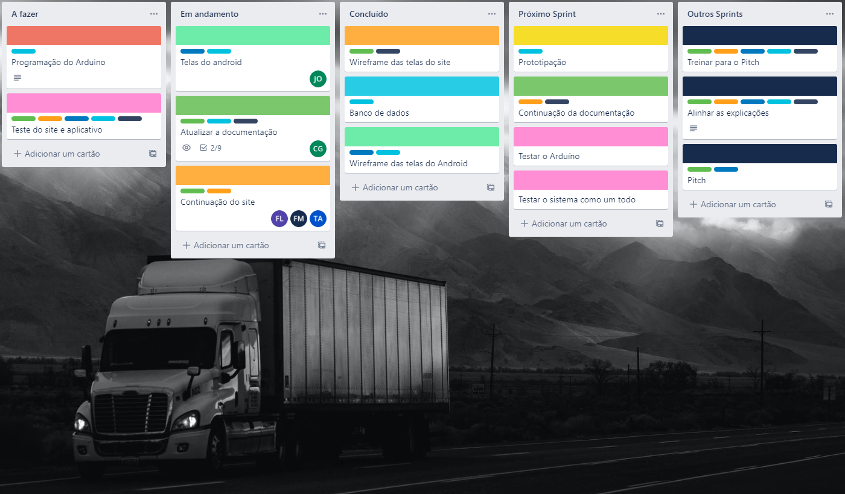

*Imagem 5 – Trello da 1° Semana de Setembro*

# Modelo de Dados

Esta parte do planejamento traz informações necessárias para a construção de um banco de dados para o Sistema de Gerenciamento de Acessos.

# Diagrama de Entidade e Relacionamento

Nessa etapa se define: as entidades necessárias para a construção do Banco de Dados; Os relacionamentos e o seu grau, ou seja, a quantidade de entidades que estão ligadas ao relacionamento.

# Modelo lógico do banco de dados

Nessa etapa se define: os atributos pertencentes a cada entidade; as chaves primárias e estrangeiras; o tipo de cada campo e valor de determinados campos.

# Dicionário de dados

Nessa etapa é elaborada uma organização básica dos dados do banco. Aqui são informadas as entidades, com seus respectivos campos, tipos e descrições. O banco foi desenvolvido no servidor de banco de dados SQL Server 2012.

# PRINCIPAIS TELAS DO SISTEMA

Descreve de maneira simples as principais telas do sistema

# CONCLUSÃO

# Escreva os resultados obtidos

Resultados obtidos

# Constatações

Constatações

# Sugestões de possíveis aperfeiçoamentos técnicos

Sugestões

# REFERÊNCIAS

Aqui vai o texto de referências (MORE)

# GLOSSÁRIO

Se houver necessidade

# ANEXOS

Se houver necessidade